Universidad de Buenos Aires
Facultad de Ingeniería



Taller de programacion II
Trabajo Práctico

Integrantes:

82935 Arribalzaga, Ignacio
85348 Cohen, Nicolás
87041 Carreño, Mauro Andrés

Fecha de Entrega: 14 de Mayo de 2010

Esta segunda entrega contendrá la posibilidad de almacenar las imágenes una vez aplicados los filtros. Esta funcionalidad nos la da el botón Almacenar

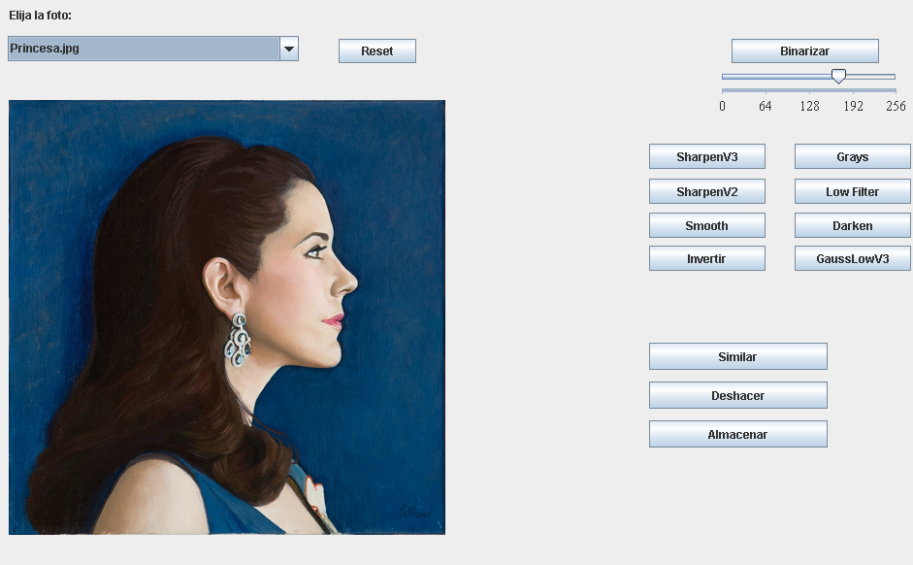

Se aplican los diferentes filtros, por ej. La inversión de la imagen y la binarización.

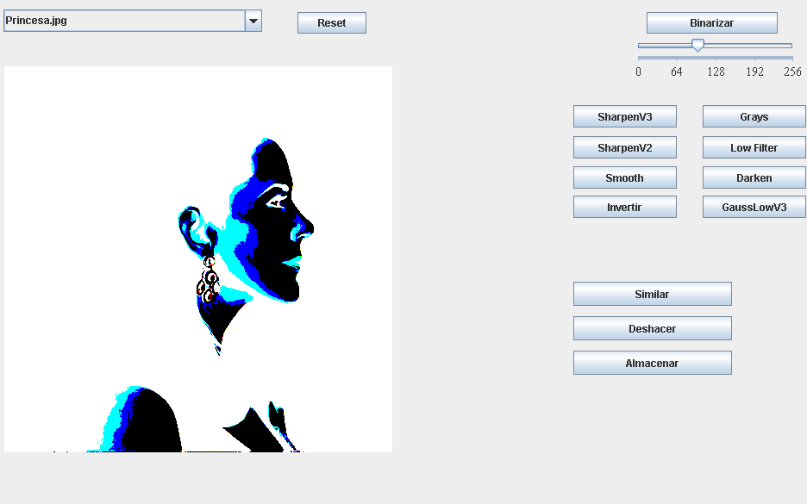

Si a esta misma imagen la almacenamos, nos guardara el siguiente archivo, Princesa-RLUT.jpg es decir la imagen original con el aplicado de filtros posterior.
Luego la recuperamos buscándola entre las imágenes posibles:

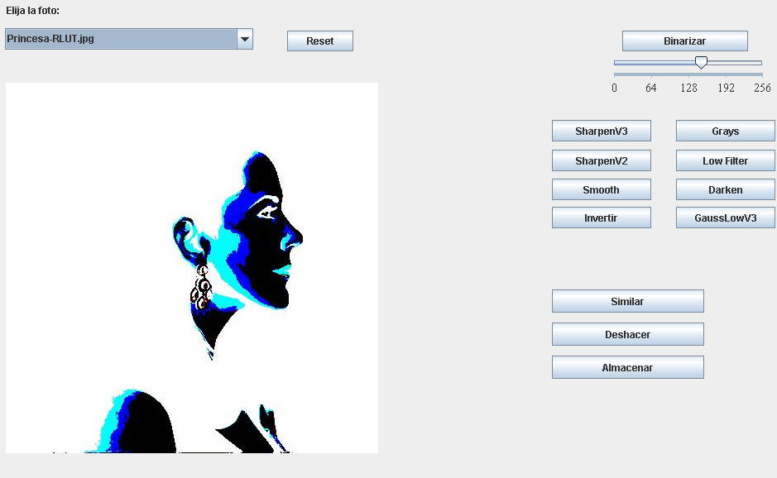

Con el botón deshacer se podrá deshacer el ultimo filtro aplicado a la imagen. Si aplicamos los filtros SharpenV2 y luego Grays obtendremos la siguiente imagen:

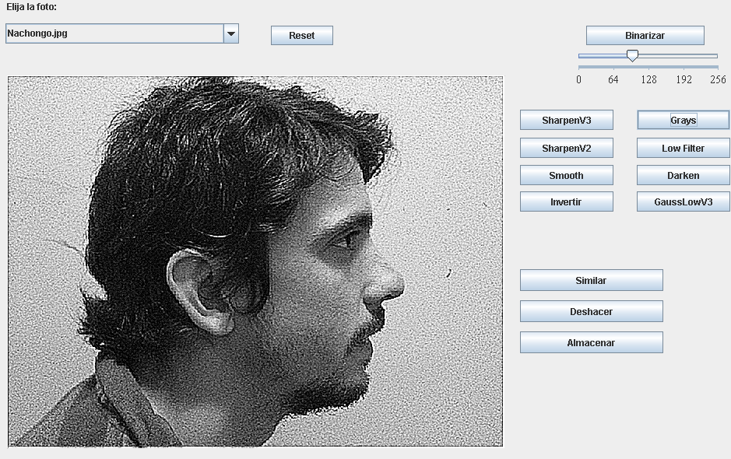

Si luego se aplica Deshacer, volveremos a la imagen con el filtro SharpenV2, quedando:

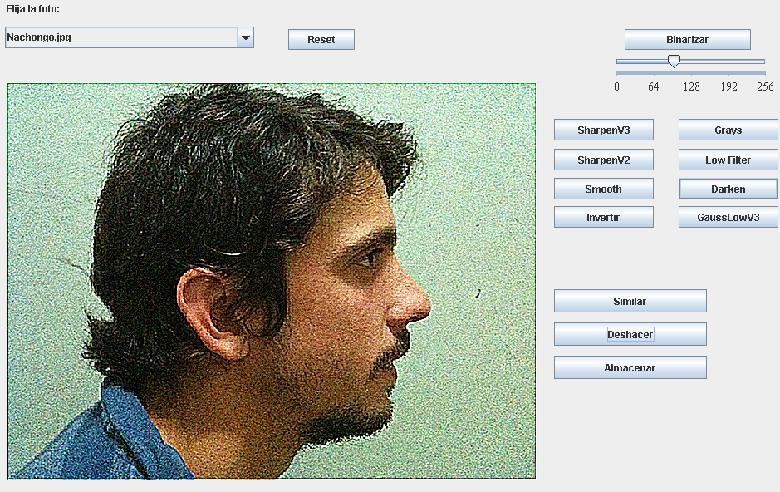

El Reset de imagen volverá la imagen a la condición original, es decir, sin filtros. Si aplicamos el reset

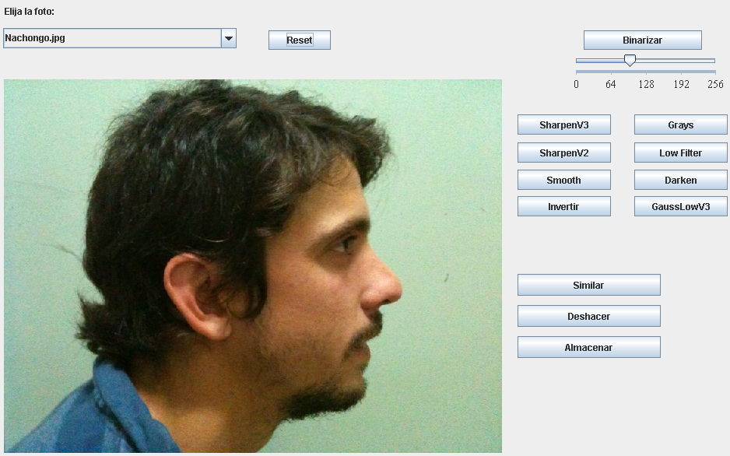

La discretización de puntos se realiza con la ejecución del botón binarizar. La binarización llama al método detectarBorde(), el cual de encarga de la discretización. La lógica de la discretización se encuentra en la clase Bordeador.

